Dienbladenstapelaar CCE-A

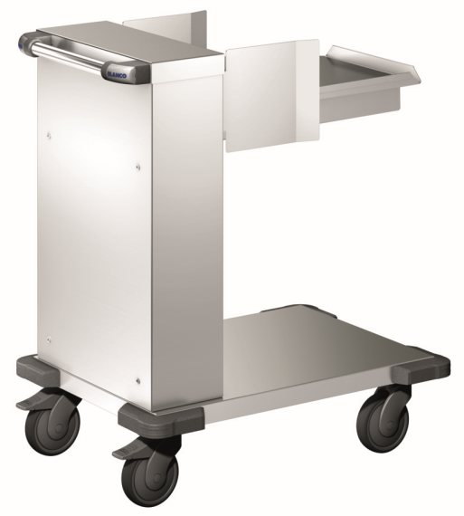

Afmetingen
Lengte: 810 mm
Breedte: 555 mm
Hoogte: 900 mm

Uitvoering
De dienbladenstapelaar is geheel vervaardigd uit RVS 18/10. De oppervlakte heeft een micro-finish.
De stapelaar is open uitgevoerd. De dienbladen worden op een platform geplaatst. Dit platform is aan alle zijden omgezet (behalve in de hoeken i.v.m. reiniging), om verschuiven van de dienbladen te voorkomen.
Door eenvoudig inhangen en losmaken van veren kan de veerspanning worden aangepast aan de gebruikte dienbladen. Op deze wijze wordt een gelijkblijvende uitgiftehoogte gegarandeerd.
De stapelaar 574 929 is speciaal voor afstapeling aan de band uitgevoerd met twee dienbladen-geleidingen. Stapeling met de korte zijde van de dienbladen aan de kopse kant van de stapelaar.
Aan de bedienzijde is een RVS-duwbeugel gemonteerd. Verrijdbaar door middel van vier zwenkwielen, diameter 125mm, waarvan twee met rem. Op de hoeken zijn massieve stootrubbers aangebracht, ter bescherming tegen beschadiging.

Accessoires
- Dekoruitvoering
- Bestekopzet met of zonder servettendispenser
- Diverse soorten wielen, zie prijslijst

Technische gegevens
Materiaal: RVS 18/10
Gewicht: 35 kg
Capaciteit: ca. 100 dienbladen,
530 x 370 mm
Stapelhoogte: 700 mm

Bijzonderheden
- Spuitwaterdicht (IPX 5)
- Uitgevoerd met 2 bladgeleidingen (model 572 184)
- CE-conform
- Verandering van de veerspanning mogelijk
- Conform DIN 18665, deel 6

Fabricaat:
Fabrikant: B.PRO
Model: CCE-A
Bestelnr.: 574 929

